ATIVIDADE AVALIATIVA 1 - Análise de Usabilidade

Site escolhido: [**Apple**](https://www.apple.com/br/).

Objetivo: Realizar a compra de um *MacBook M3 Pro* de 16 polegadas com 36 *GB* de memória *RAM* e um *SSD* de 512 *GB*.

*Landing page*

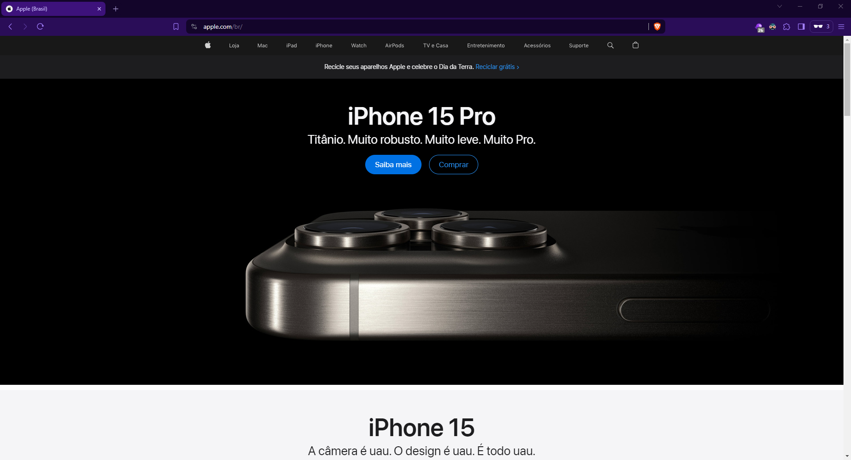 [*Landing page*](https://www.apple.com/br/)

Ao acessarmos o site da *Apple*, podemos observar de imediato que a empresa utiliza a mesma identididade visual de seus produtos em seu *site*, com uma apresentação simples, porém elegante, e com uma paleta de cores agradável e moderna. O esquema de cores adotado no botão “*Saiba mais*” ocorre pela primeira vez nesta página e se repete na maioria das demais da páginas da empresa, sempre se destacando dos demais elementos da interface e, geralmente, atrelado ao botão “*Comprar*” (curiosamente e, provalvelmente não por acaso, exatamente o oposto do que ocorre na página *landing page*). Apesar do objetivo principal da página da empresa ser, no momento, a divulgação do mais novo *iPhone* da compania, isso não diminui a eficácia e, tampouco, a eficiência da interface, sendo possível encontrar, com uma visualização rápida e sem esforço, o caminho que nos leva ao nosso objetivo final de comprar um *MacBook*: o item “*Loja*” no menu de navegação, sendo esse, inclusive, e não por acaso, o primeiro item do menu.

Podemos clicar diretamente no item, sendo direcionado para a página geral da loja, ou podemos apenas manter o cursor sobre o item, o que exibe um novo menu, desta vez vertical, que permite a escolha da seção específica desejada, que, em nosso caso, é a seção “*Mac*”.

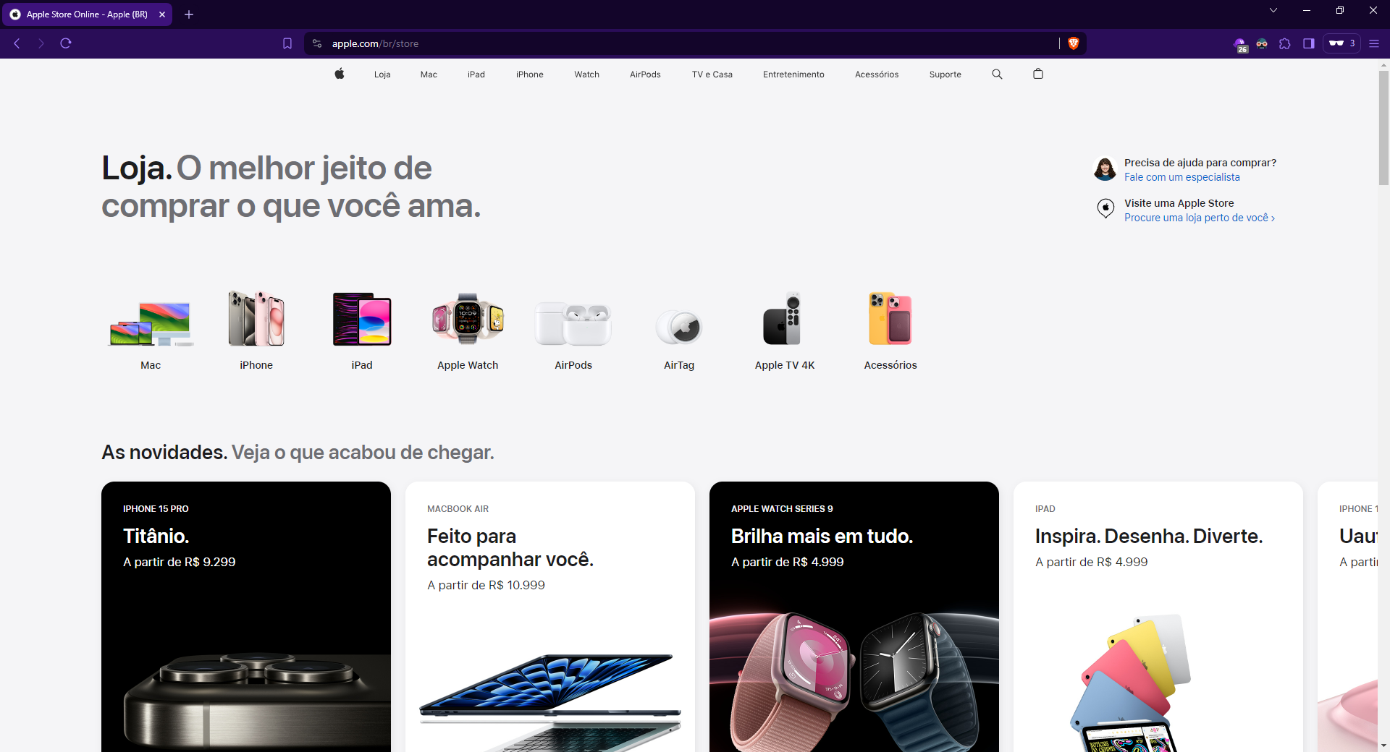[*Página geral da loja*](https://www.apple.com/br/store)

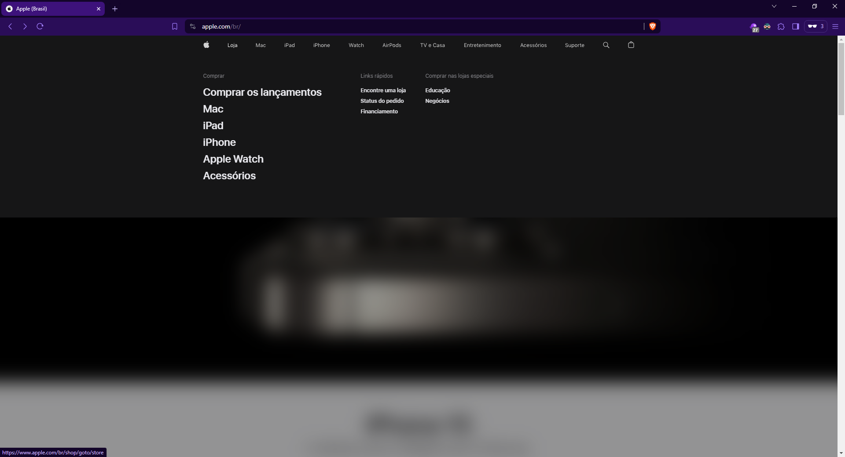[*Mantendo o cursor sobre o item “Loja”*](https://www.apple.com/br/store)

Permitir que o usuário chegue à loja de maneiras distintas aumenta a facilidade de aprendizado da interface, pois tanto o usuário que clica diretamente, quanto o usuário que aguarda o cursor exibir o novo menu são atendidos, e ambos conseguem chegar à loja. Fora que, caso o usuário não se recorde de como chegou à loja anteriormente, pode chegar de outra forma. Pode-se dizer, também, que esta página como um todo, bem como a maioria das outras da empresa, se enquadra na perspectiva de interação de mídia, onde ocorre, nesse caso, a comunicação unilateral dos designers do sistema (*site*) para com os os usuários, sendo essa tanto explícita, com as instruções da interface, quanto implícita, através da seleção e disposição dos elementos de interface. Tal interação tem como objetivo apresentar os produtos para o usuário de forma simples e eficiente.

Como sabemos exatamente o queremos, vamos seguir o caminho da loja específico dos *MacBooks*, que nos redireciona para a página “*Compre Mac*”.

*Compre Mac*

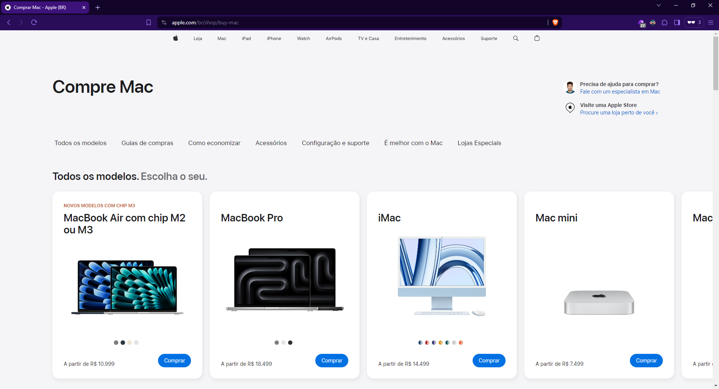[*Compre Mac*](https://www.apple.com/br/shop/buy-mac)

Estão elencados nesta página, sem ser necessário movimentá-la, os principais produtos ofericidos pela empresa, o que torna desnecessária qualquer reflexão por parte do usuário. Tal página é eficaz e eficiente, por motivos óbvios e facilita a aprendizagem, e recordação, pois não é necessário aprender nada, tampouco recordar. Sabemos o que queremos, porém, caso não soubessemos exatamente qual *MacBook* escolher, por exemplo, poderíamos arrastar um pouco para baixo e buscar ajuda por nós mesmos, clicando na seção “*Qual o Mac ideal para você?*” e analisando as especificações dos computadores ou requrendo a ajuda de alguém, clicando na seção “*Compre com a ajuda de um especialista na Apple Store ou online.*” e reservando uma seção de compras na loja ou conversando, não com um robô (perspectiva de parceiro de discurso), mas efetivamente com uma pessoa (perspectiva de mídia).

Da mesma maneira que a anterior, a página apresenta uma perspectiva de interação de mídia, sendo, novamente, explícita e implícita, com os mesmos objetivos já abordados.

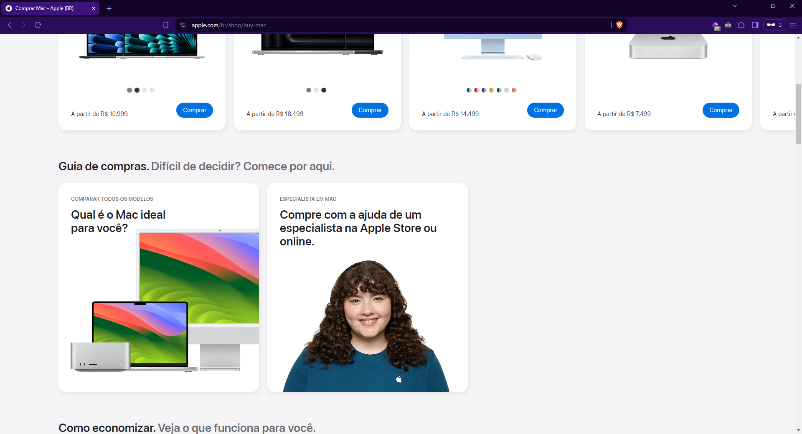[*Guia de compras*](https://www.apple.com/br/shop/buy-mac)

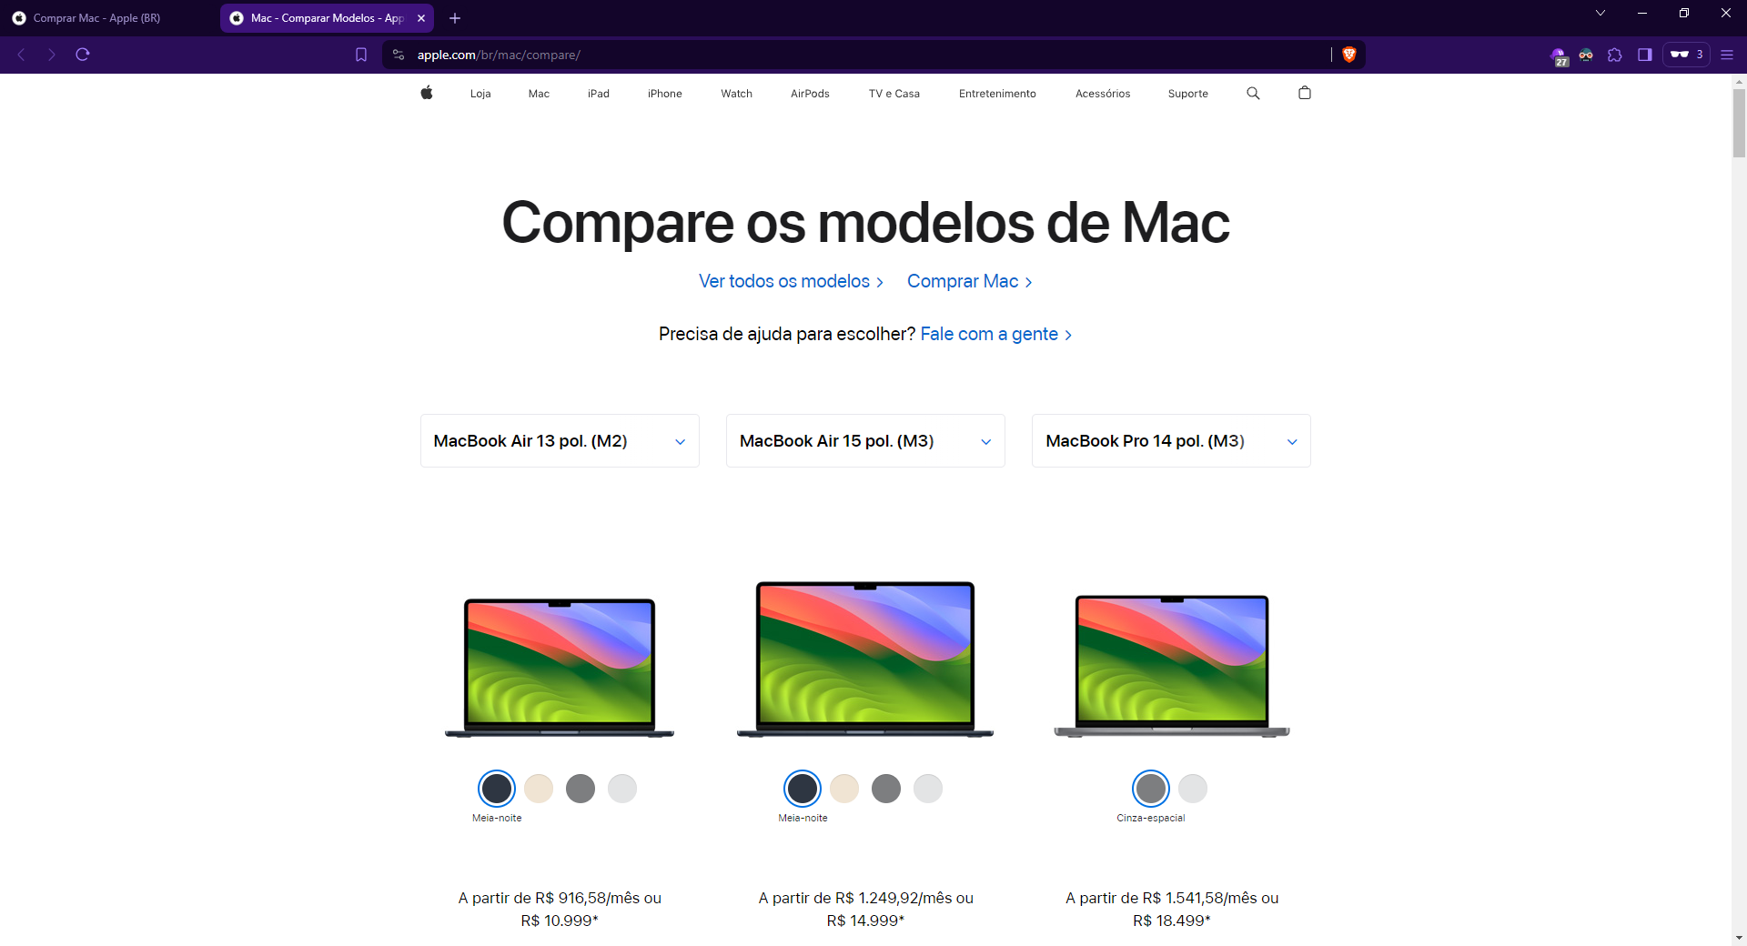 [*Compare os modelos de Mac*](https://www.apple.com/br/mac/compare/)

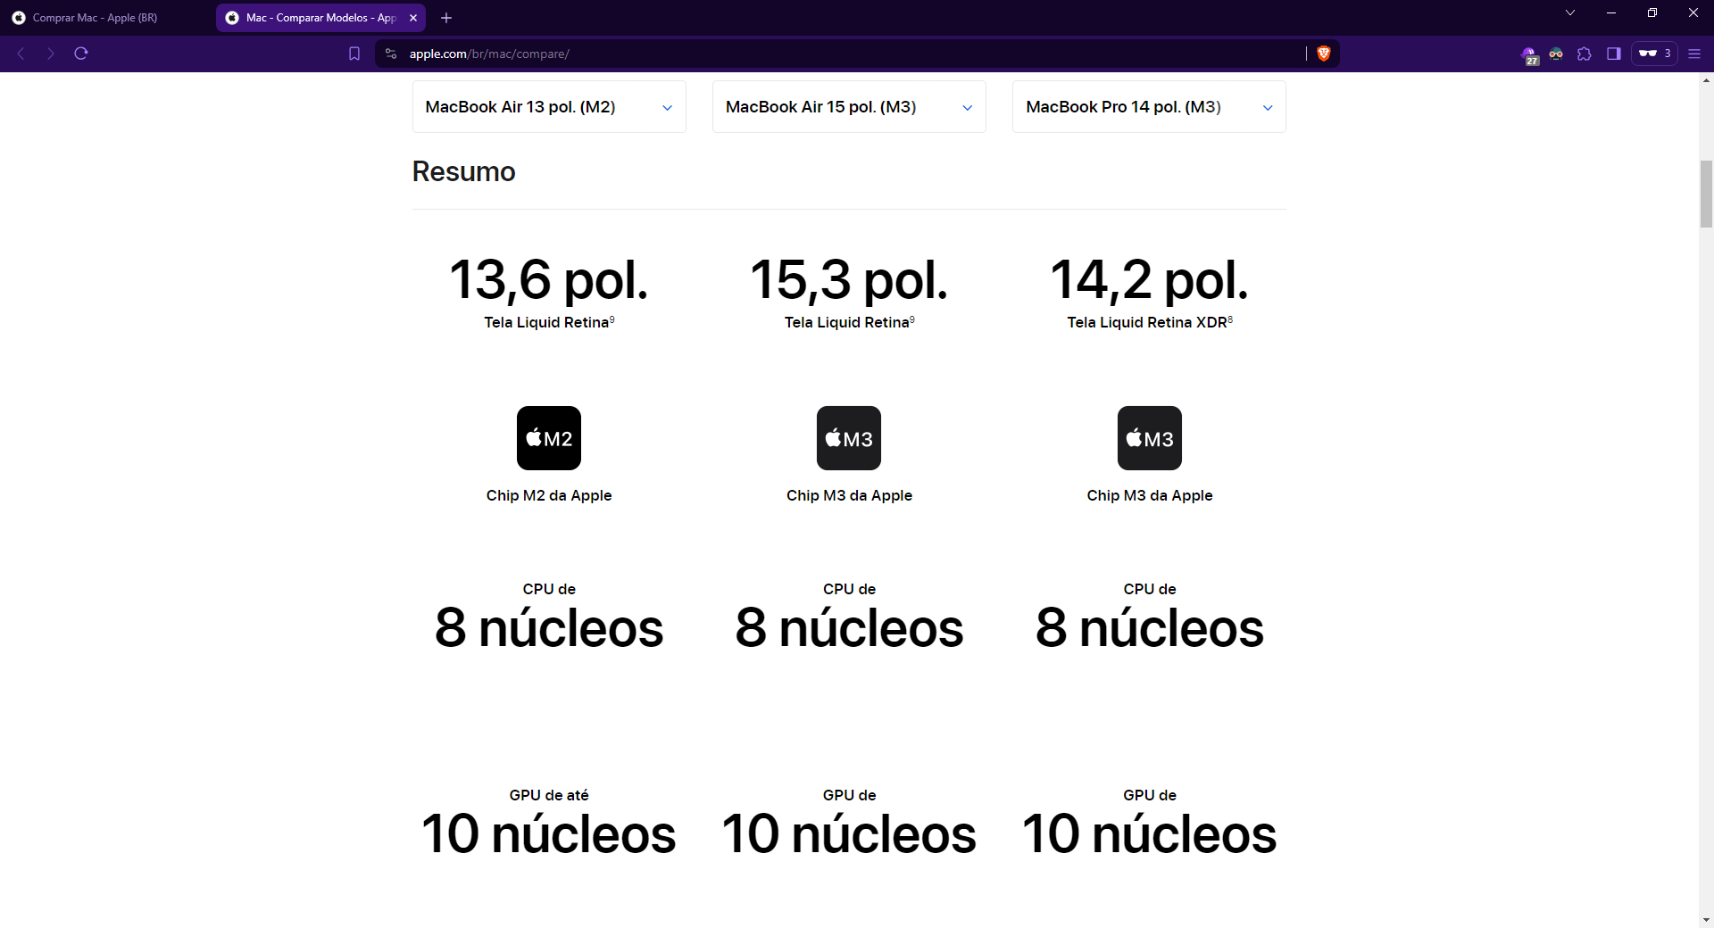 [*Compare os modelos de Mac*](https://www.apple.com/br/mac/compare/)

A página “*Compare os modelos de Mac*”, entretanto, apresenta, além da perspectiva de interação de mídia, também uma perspectiva de interação de sistema, tendo como objetivo permitir o que o usuário selecione quais modelos deseja comparar, interagindo por meio de caixas nas quais escolhe os modelos a serem comparados.

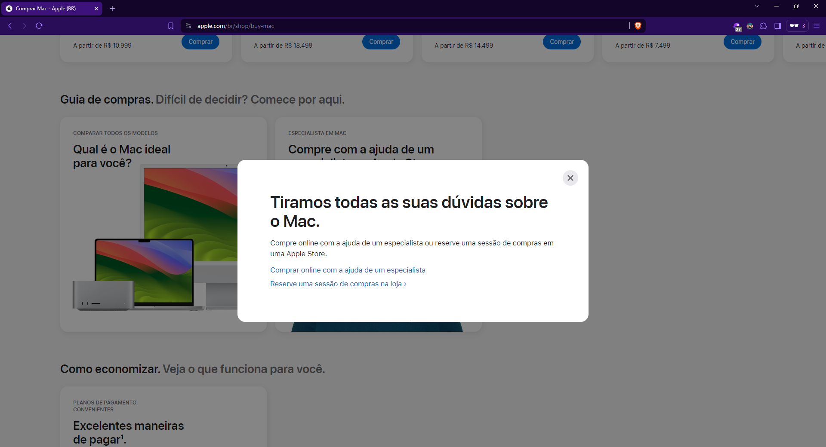[Tiramos todas as suas dúvidas sobre o Mac](https://www.apple.com/br/shop/buy-mac)

A seção “*Tiramos todas as suas dúvidas sobre o Mac*” apresenta a perspectiva de interação de mídia com, além dos objetivos já elencados, o objetivo de ajudar o usuário a realizar sua escolha.

Ao passarmos o mouse sobre o item “*MacBook Pro*”, podemos observar que surge uma indicação com a escrita “*Veja em detalhes*”, que, ao ser clicada, abre uma seção que sobrepõe a página e demonstra as especifiações dos *MacBooks*, permitindo também que escolhamos entre o modelo de 14 e 16 polegadas. Outras opções de personalização, como memória e capacidade de armazenamento, podem ser realizadas na página seguinte, “*Escolha seu MacBook Pro*.”, que é acessada ao clicarmos no botão “*Comprar*”.

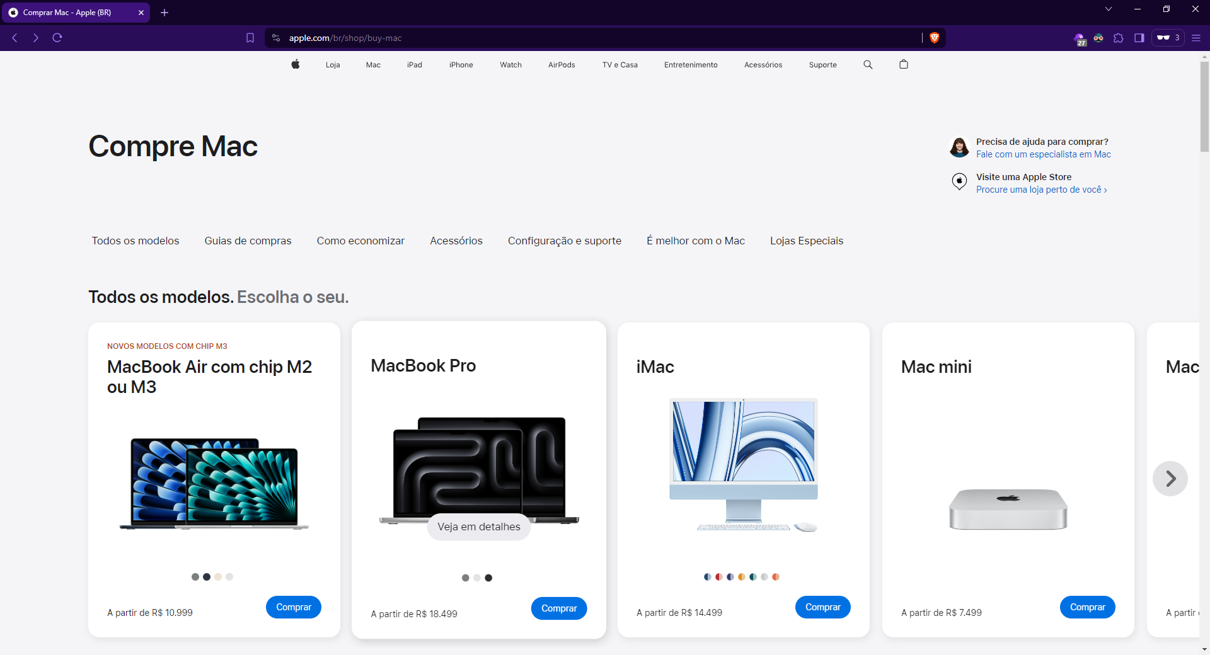[*Veja em detalhes*](https://www.apple.com/br/shop/buy-mac)

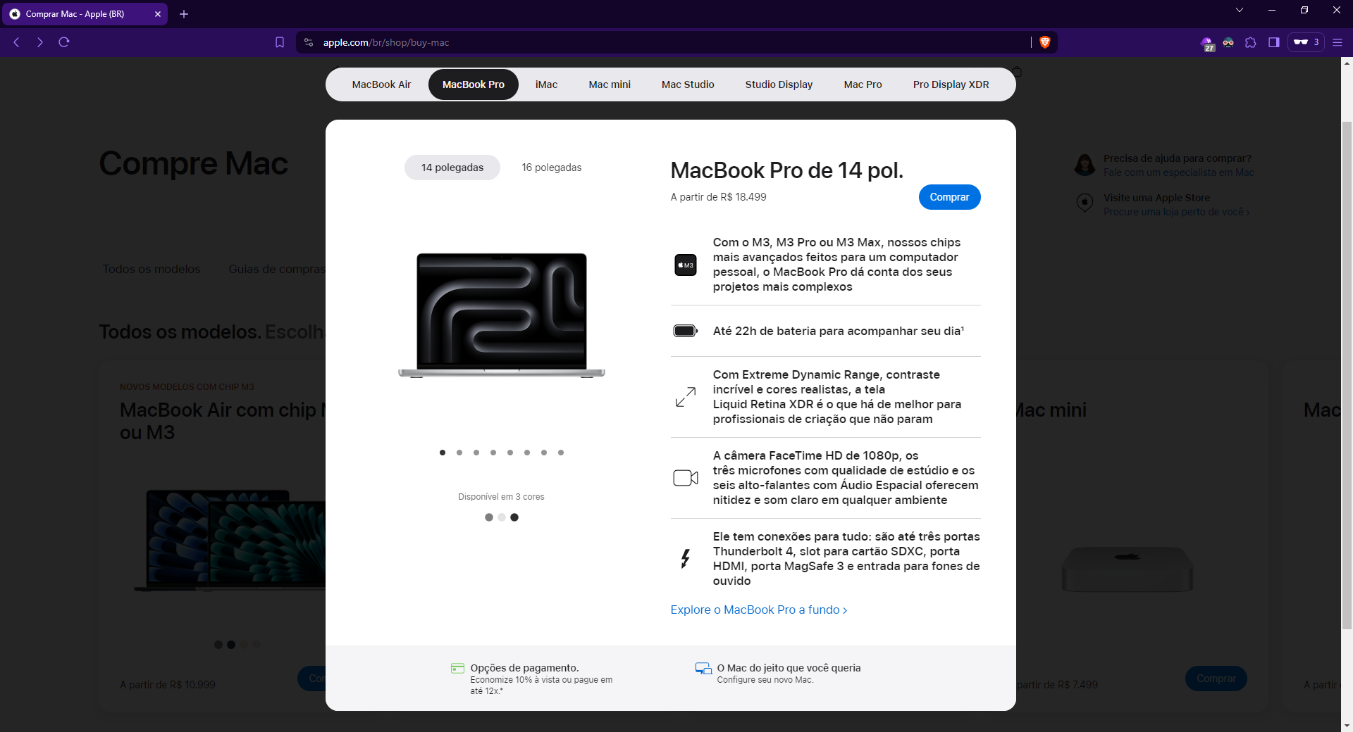

[*MacBook Pro de 14 pol.*](https://www.apple.com/br/shop/buy-mac)

A interface é autoexplicativa, o que é ótimo, e como sabemos exatamente o que queremos, selecionamos a opção 16 polegadas e clicamos no botão “*Comprar*” (botão esse, destacado de todos os outros e que apresenta a paleta de cores tratada na *landing page*). Tal botão nos redireciona para página “*Escolha seu novo MacBook Pro*.”. Essa seleção que fizemos se deu por meio, novamente, de uma interação com perspectiva de sistema, onde somos limitados pela interface, por meio de dois botões, a escolher uma opção se desejamos progredir. Nesse caso específico, para facilitar a usabilidade da aplicação, a opção 14 polegadas já está selecionada para o usuário, tornando essa interação menos restrita e não “obrigando” o usuário a escolher.

Alternativamente, poderíamos clicar diretamente no botão “*Comprar*” presente sob a imagem do *MacBook Pro*, o que nos levaria à página “Escolha seu MacBook Pro.” padrão, que apresenta diretamente modelos de 14 polegadas. Novamente, assim como na *landing page*, formas distintas de chegar no mesmo lugar, algo muito útil e que facilita a aprendizagem do usuário e reduz a necessidade de recordar exatamente como navegar pela interface.

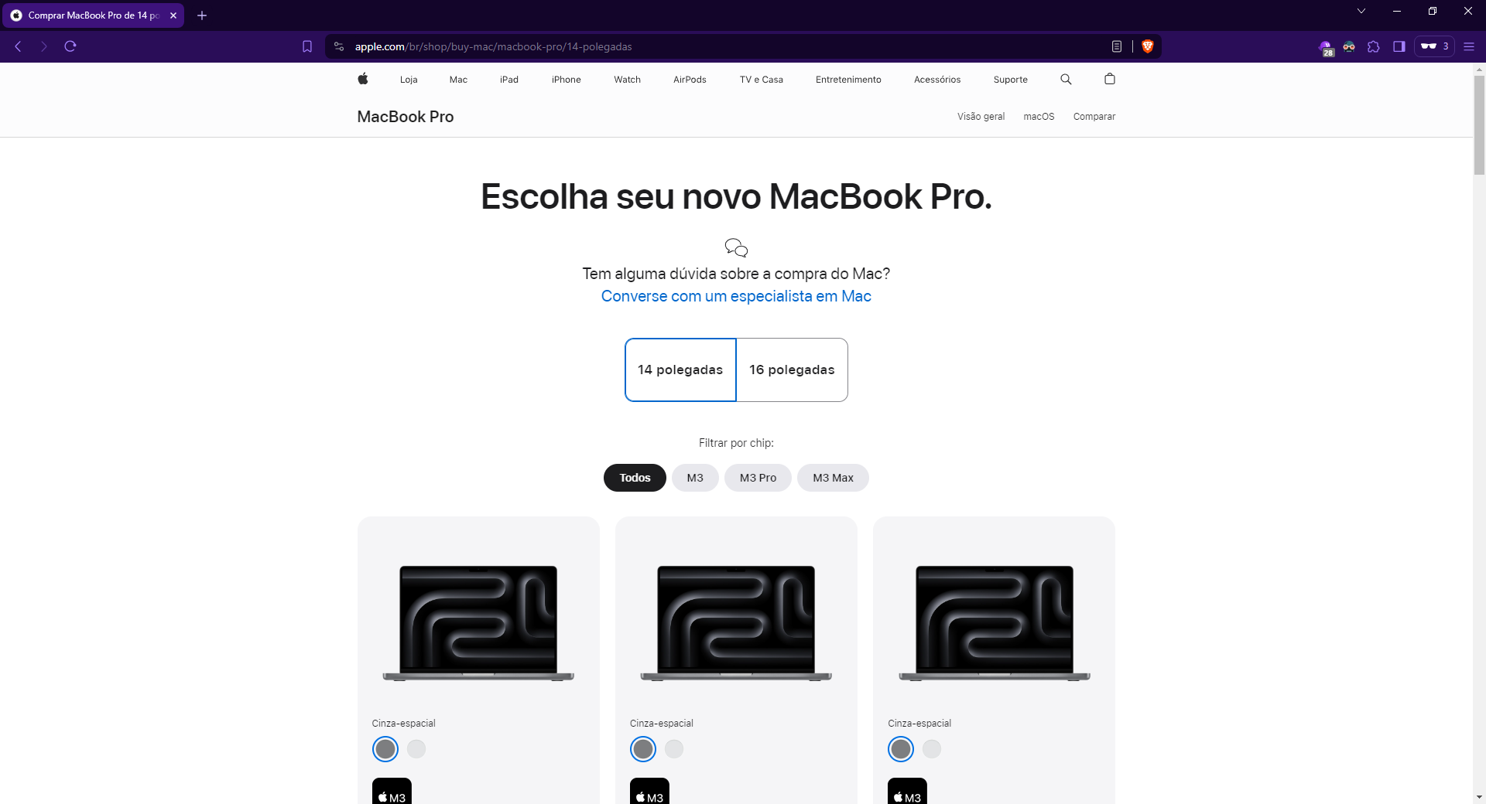[*Escolha seu novo MacBook Pro. padrão*](https://www.apple.com/br/shop/buy-mac/macbook-pro/14-polegadas)

*Escolha seu novo MacBook Pro.*

Já com os modelos de 16 polegadas selecionados, vamos buscar o modelo que nos interessa, o que contém o chip *M3 Pro*, 36 *GB* de memória *RAM* e um *SSD* de 512 *GB*. Escolhemos a opção “*M3 Pro*” no campo “*Filtrar por chip*:” e, enfim, encontramos o produto que queríamos.

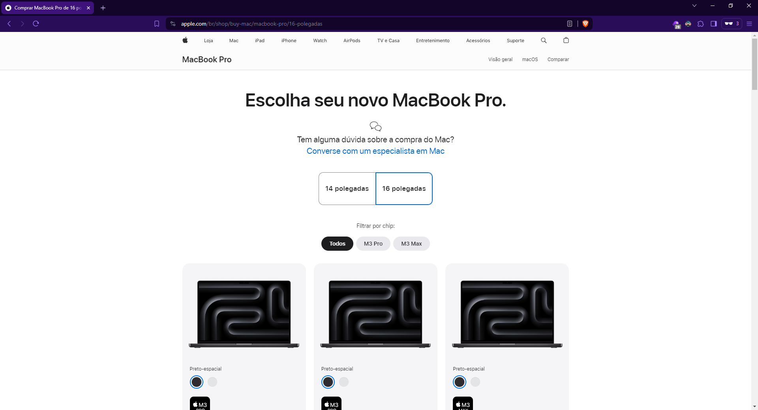[*Escolha seu novo MacBook Pro.*](https://www.apple.com/br/shop/buy-mac/macbook-pro/16-polegadas)

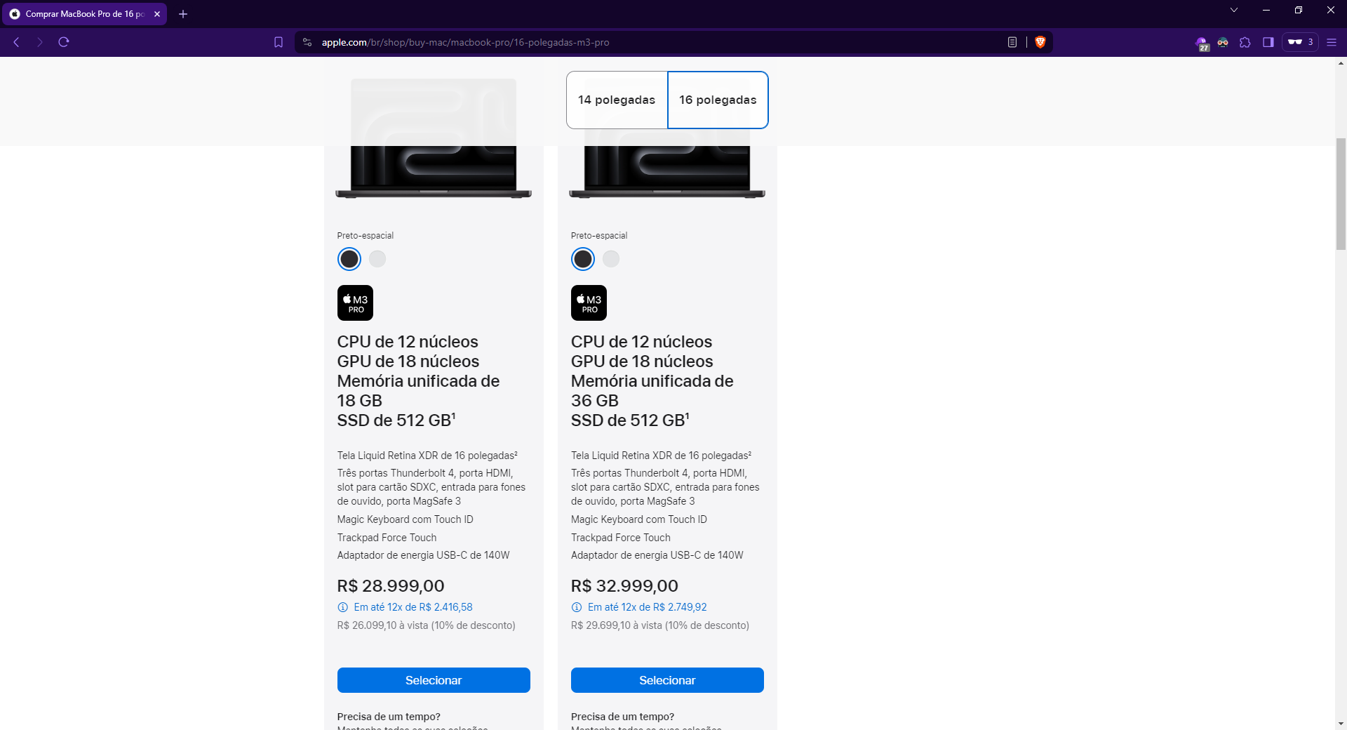[*MacBooks Pro com o chip M3 Pro*](https://www.apple.com/br/shop/buy-mac/macbook-pro/16-polegadas)

Podemos classificar a filtragem dos *chips*, bem como a possível escolha de cor do *MacBook*, como interações com perspectiva de sistema, além da página como um todo ter uma perspectiva de interação de mídia.

Ao clicar no botão “*Selecionar*”, devidamente destacado, somos redirecionados para a página “*Personalize seu MacBook Pro de 16 polegadas – Preto‑espacial*”.

*Personalize seu MacBook Pro de 16 polegadas - Preto‑espacial*

Aqui podemos personalizar ainda mais nosso *MacBook*, podendo alterar seu *chip*, capacidade de armazenamento, e *softwares* pré-instalados. Tais personalizações se dão por meio de uma interação com perspectiva de sistema, onde o usuário é convidado à escolher as especificações de seu sistema, além da perspectiva de mídia.

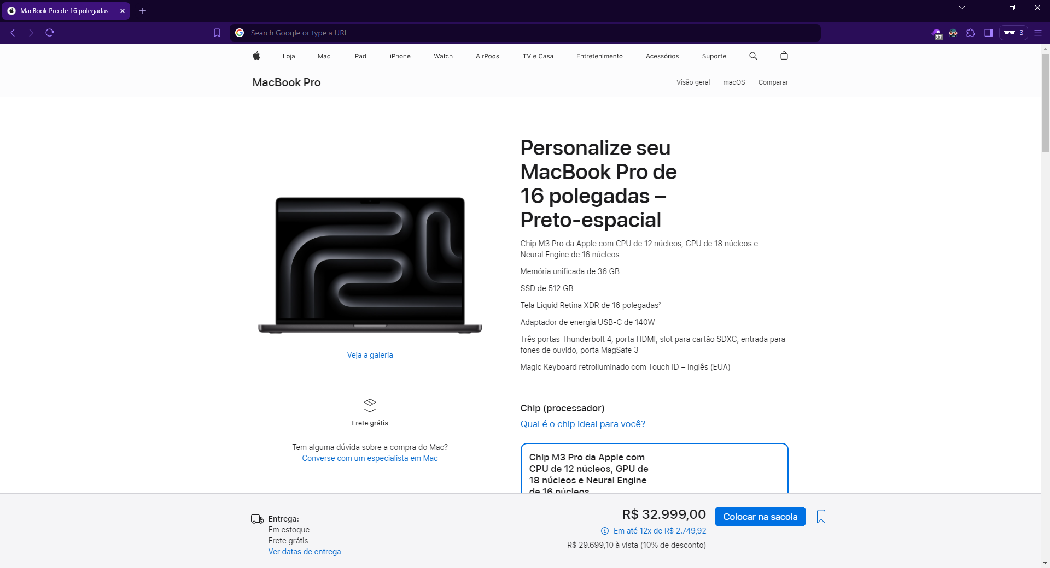[*Personalize seu MacBook Pro de 16 polegadas - Preto‑espacial*](https://www.apple.com/br/shop/buy-mac/macbook-pro/16-polegadas-preto-espacial-chip-m3-pro-da-apple-com-cpu-de-12-n%C3%BAcleos-e-gpu-de-18-n%C3%BAcleos.-36-gb-de-mem%C3%B3ria-512gb)

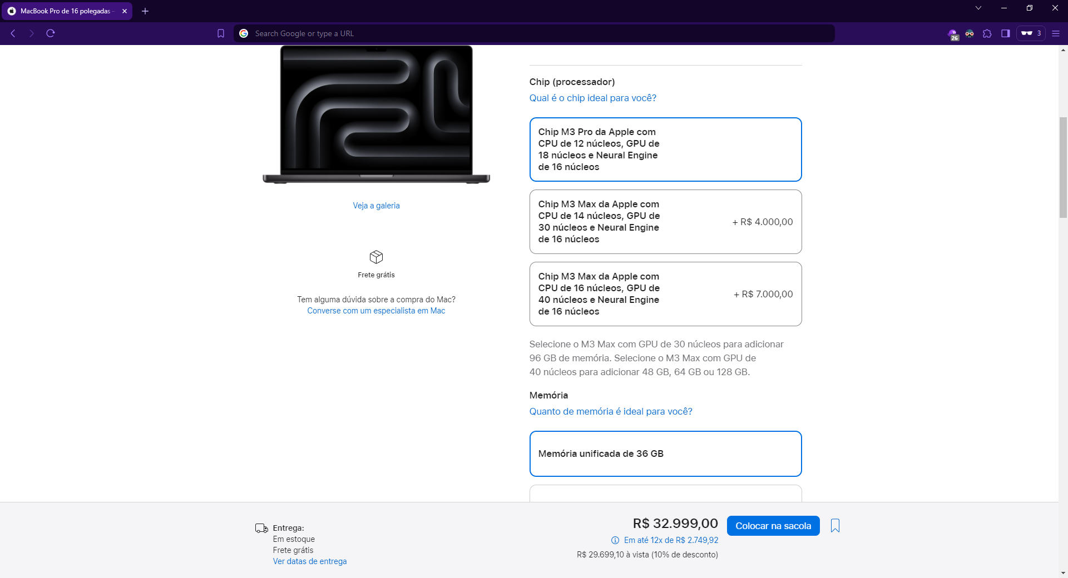

[*Escolhendo as especificações*](https://www.apple.com/br/shop/buy-mac/macbook-pro/16-polegadas-preto-espacial-chip-m3-pro-da-apple-com-cpu-de-12-n%C3%BAcleos-e-gpu-de-18-n%C3%BAcleos.-36-gb-de-mem%C3%B3ria-512gb)

Como esse é exatamente o modelo desejado, vamos clicar no botão que detém o esquema de cores adotado pela empresa para dar destaque, “*Colocar na sacola*”, que nos redireciona para a página “*Tudo do que você precisa. E muito mais*.”.

*Tudo do que você precisa. E muito mais.*

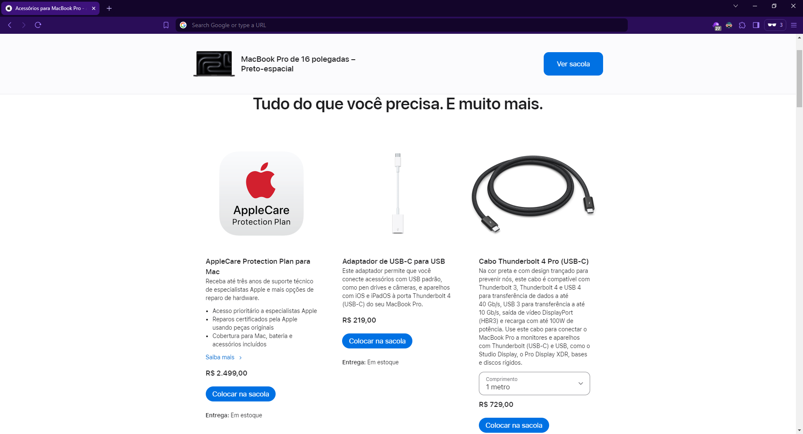 [*Tudo do que você precisa. E muito mais.*](https://www.apple.com/br/shop/buy-mac/macbook-pro?bfil=0&product=MRW23BZ/A&step=attach)

Ao invés de nos levar diretamente para a “*sacola*”, passamos por uma última página, como se estivéssemos em uma loja física esperando na fila, ou passando pelo corredor que leva ao caixa, e que nos oferece coisas que não exatamente viemos buscar, mas podemos (ou muitas vezes achamos que podemos) precisar, e “aproveitamos” para levar. Como sabemos exatamente o que queremos, vamos ignorar esta página e todos seus botões “*Colocar na sacola*” que buscam nos “atrair” e clicar no botão, também destacado, “*Ver sacola*”, que nos leva, agora sim, para a “*sacola*”.

Aqui a interação ocorre pela perspectiva de mídia, onde o site tenta apresentar seus produtos de forma clara e dando destaque aos elementos que buscam chamar a atenção do usuário, com os botões realçados. Ademais, ocorre a interação pela perspectiva de sistema, onde é possível escolher o comprimento do cabo apresentado, por meio de uma caixa de seleção.

*Veja o que está na sua sacola R$ 32.999,00.*

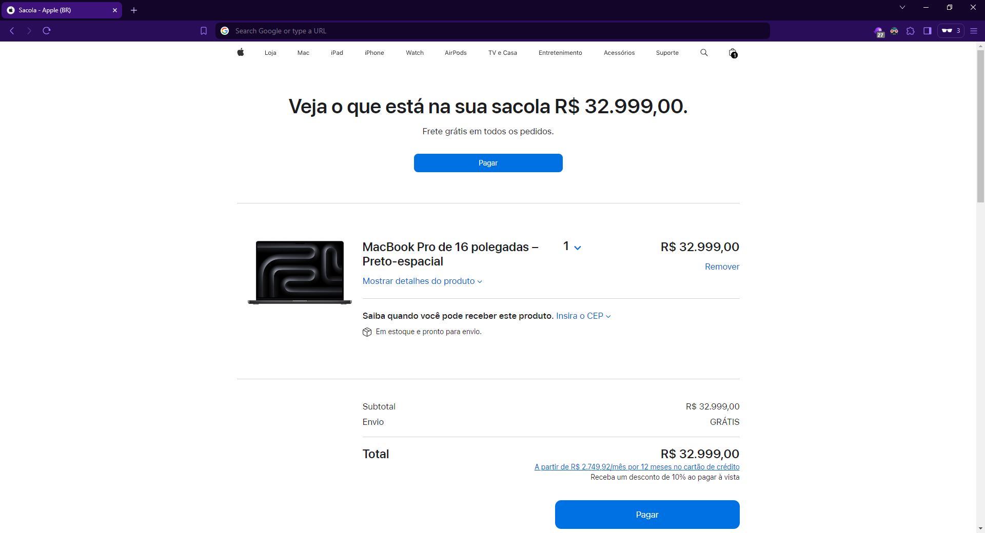 [*Veja o que está na sua sacola R$ 32.999,00.*](https://www.apple.com/br/shop/bag)

Por fim, na “*sacola*”, conferimos os itens que adicionamos, e o valor de tais, e finalizamos nosso pedido clicando no botão em destaque “*Pagar*”. É interessante perceber a existência de dois botões “*Pagar*”, um logo abaixo do valor da “*sacola*” e outro ao final da página, abaixo dos itens, subtotal, envio e total. O motivo de tal medida é, provalvemente, o de “capturar” o usuário de todas as formas possíveis, diretamente, após informar o valor do produto, e informar que o frete é grátis em todos os pedidos, ou ao final da página, após a leitura de toda a “*sacola*”.

A interação desta página se dá pela perspectiva de mídia, com a apresentação da “*sacola*” para o usuário e, também, pela perspectiva de sistema, onde o usuário pode escolher a quantidade de itens, clicando em uma caixa e escolhendo um número ou digitando diretamente a quantidade desejada do produto.

Daqui somos redirecionados para uma página de preenchimento de dados e finalização do pedido, onde ocorre, novamente, uma interação de mídia, onde é apresentado ao usuário os detalhes finais e o mesmo é convidado a revisar o pedido, e de sistema, onde o usuário preenche seus dados para, aí sim, concluir o pedido.

*Pontos negativos e/ou à melhorar*

A interface abordada é, além de portadora de um *design* agradável aos olhos, muito eficiente, sendo praticamente impossível do usuário não encontrar o que deseja, da forma que deseja. Seria interessante, porém, a implementação de algumas funcionalidades não essenciais, mas acessórias, à sua interface, algumas destas, inclusive, já implementadas por produtos concorrentes. São elas:

* **Modo escuro**: Apesar da interface direta e eficiente, seria muito bem vinda a introdução de um modo escuro, onde as cores do site são invertidas, e a maior parte do corpo do mesmo seria em tonalidade inversa à atual. Tal funcionalidade também não é encontrada em produtos semelhantes.
* **Botão de retorno ao topo**: Toda a vez que o usuário “desce” a página e deseja retornar ao topo, é necessário utilizar o *scroll* do mouse. Na maior parte dos casos, como a interface é intuitiva e clara, não é necessário navegar por toda a página, entretanto, um botão simples (mesmo que apenas em páginas de produtos, e não na *landing page*), não seria algo ruim.
* **Botão de atendimento**: Para acessar o suporte, seja esse relacionado à compra de um produto ou à manutenção de um já adquirido, é necessário acessar o item “Suporte”, no menu horizontal de navegação. Um botão que acompanhasse o usuário (novamente, mesmo que não em todas as páginas), seria conveniente.
* **Suporte via autoatendimento**: Todo o suporte do produto ocorre por meio do contato com pessoas, seja esse contato físico ou virtual. Algum tipo de mecanismo de inteligência artifical para resolução de problemas simples seria de grande utilidade.

Como exemplo de produto que contém alguma dessas melhorias, temos o site da Dell:

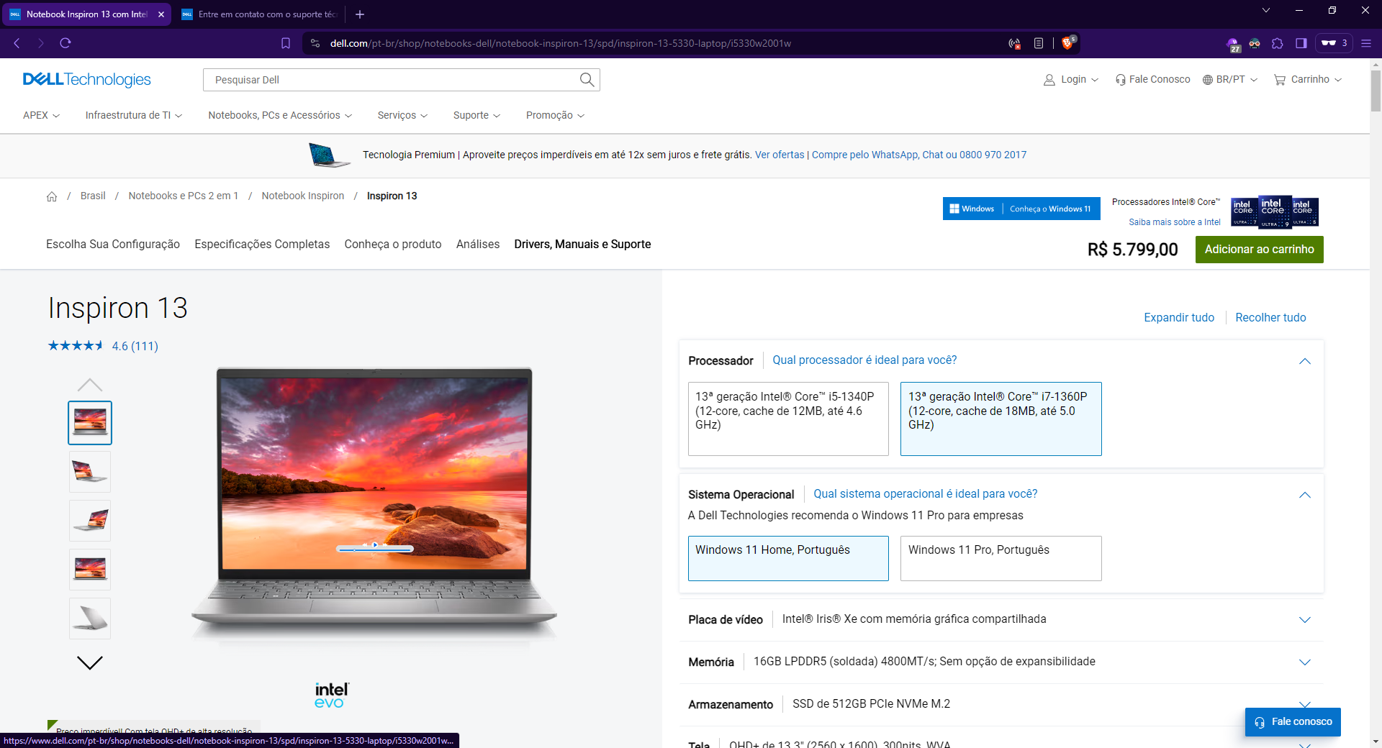

[*Exemplo do botão de atendimento*](https://www.dell.com/pt-br/shop/notebooks-dell/notebook-inspiron-13/spd/inspiron-13-5330-laptop/i5330w2001w)

Um dos possíveis motivos da inexistência do botão é o de que ele não é bonito, e moderno. Porém, como mencionado anteriormente, ele pode aparecer apenas em determindadas páginas, como nesse exemplo, em que ele aparece em uma página de produto.

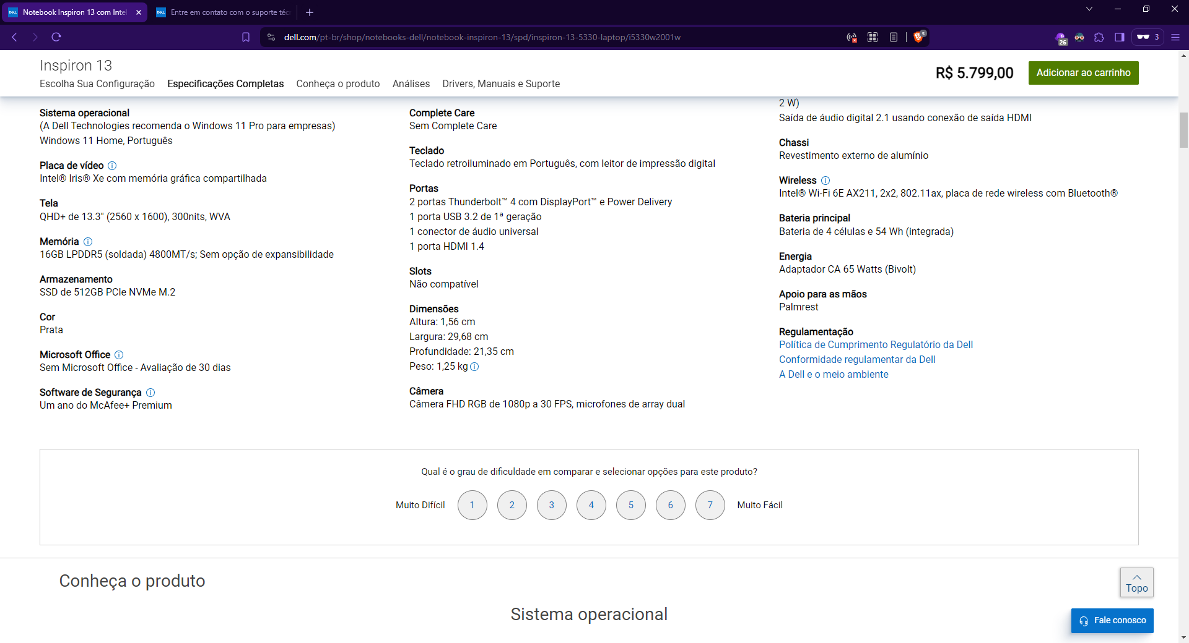 [*Exemplo do botão de retorno ao topo*](https://www.dell.com/pt-br/shop/notebooks-dell/notebook-inspiron-13/spd/inspiron-13-5330-laptop/i5330w2001w)

Da mesma forma que o botão anterior, este aparece apenas em determinadas páginas e ainda é apresentado de maneira ainda mais discreta.

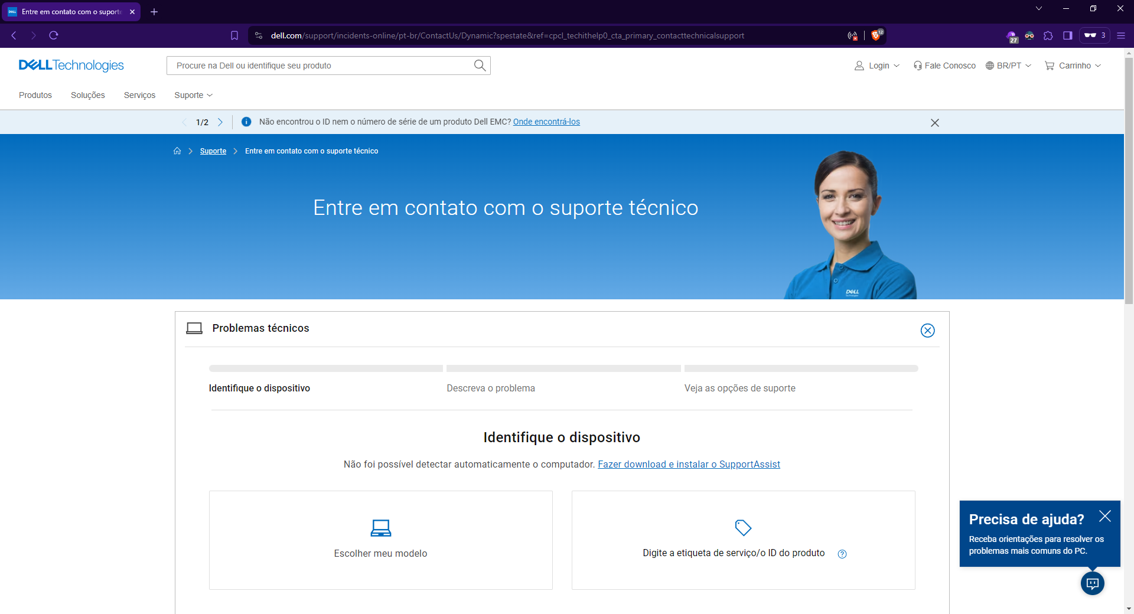

[*Exemplo de suporte via autoatendimento*](https://www.dell.com/support/incidents-online/pt-br/ContactUs/Dynamic?spestate&ref=cpcl_techithelp0_cta_primary_contacttechnicalsupport)

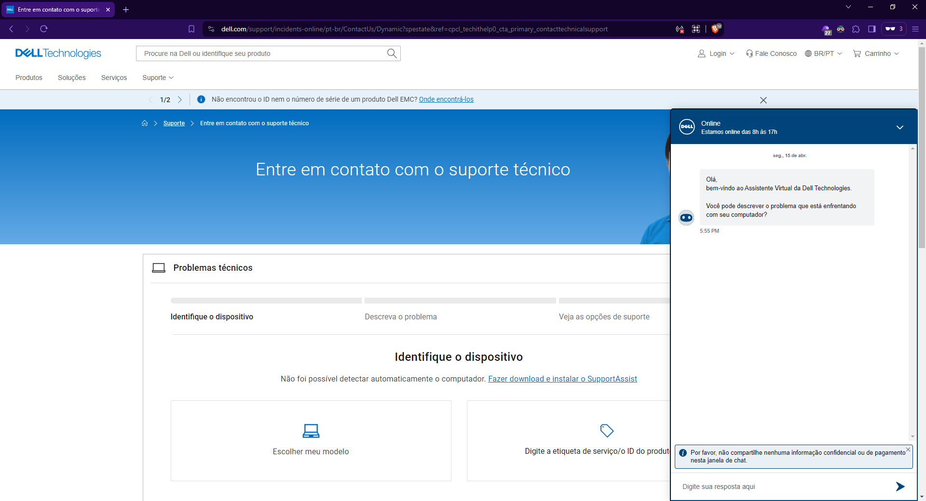[*Exemplo de suporte via autoatendimento*](https://www.dell.com/support/incidents-online/pt-br/ContactUs/Dynamic?spestate&ref=cpcl_techithelp0_cta_primary_contacttechnicalsupport)

Por fim, presente no produto concorrente, a funcionalidade de suporte via autoatendimento, para eventos que não necessariamente requerem uma pessoa ou para atendimentos realizados fora do horário comercial. Inclusive, tal recurso interage com o usuário com uma perspectiva de parceiro de discurso, uma perspectiva ausente no site da *Apple*.